- Mercredi 27 juillet Visite commentée de Flaine et déjeuner

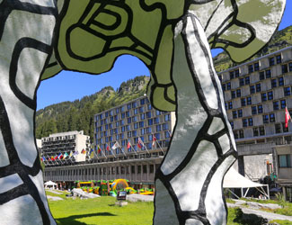

Rendez-vous à 8H45 sur le parking de la Colombière
(environ 1H de trajet).
35€ par personne
Joindre le chèque à votre inscription, adressé à l’ARG Mairie des Gets 74260 Les Gets
Pour information joindre Michel Caillot au 06 14 65 49 94

Attention : le nombre de places est limité. S’inscrire impérativement avant le 13 juillet par courrier à l’ARG. Les inscriptions seront prises dans l’ordre d’arrivée du courrier à la Mairie des Gêts

